2021-2022 EĞİTİM ÖĞRETİM YILI ATATÜRK ORTAOKULU
7.SINIF SOSYAL BİLGİLER 1.DÖNEM 2.BEP YAZILI
K ORTAOKULU

1. Aşağıdakilerden hangisi iletişimi başlatma cümlesi değildir?
A) Allaha ısmarladık.
B) Kendine iyi bak.
C) Merhaba.
D) Beni hiç dinlemiyorsun.

2. Aşağıdakilerden hangisi bir iletişim türü değildir?
A) Sözlü iletişim
B) Sözsüz iletişim
C) Yazılı İletişim
D) Medya iletişimi

3. Aşağıdakilerden hangisi aynı anda birden çok kişiyle iletişim kurabilen bir araç değildir?
A) Televizyon
B) Mektup
C) İnternet
D) Akıllı Telefon

4. Aşağıdakilerden hangisi eğitim amaçlı kullanılan bir uygulamadır?
A)
B)
C)
D)

5. Bize ait kişisel fotoğrafların sosyal medyada paylaşılması hangi hakkımızın çiğnendiğinin gösterir?
A) Yaşama hakkı
B) Sağlık hakkı
C) Özel hayatın gizliliği
D) Konut dokunulmazlığı

6. “Fikirlerimi ve hissettiklerimi serbestçe ifade edebilirim” diyen bir öğrenci hangi hak ve özgürlüğünü kullanmaktan söz ediyor olabilir?
A) Yerleşme özgürlüğü
B) Düşünce özgürlüğü
C) Sağlık hakkı
D) Eğitim hakkı

7.
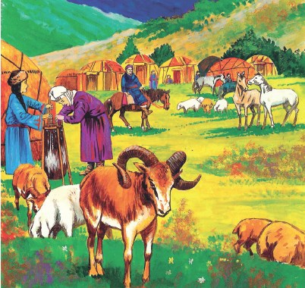
Verilen görselden hareketle Osmanlı Devletinde yaşayan köylüler için aşağıdakilerden hangisi söylenebilir?
A) Yerleşik hayata geçmişlerdir.
B) Geçim kaynakları hayvancılıktır.
C) Orduda görev almışlardır.
D) Devlete bağlı değillerdir.

8. Aşağıdakilerden hangisi Osmanlı Devletinde bir askeri teşkilat değildir?
A) Yeniçeri Ocağı
B) Tımarlı Sipahiler
C) Divanı Hümayun
D) Kapıkulu Askerleri

9. Aşağıdakilerden hangisi bir Osmanlı padişahı değildir?
A) Orhan Bey
B) II. Mehmet ( Fatih)
C) I. Selim (Yavuz)
D) Alparslan

10.
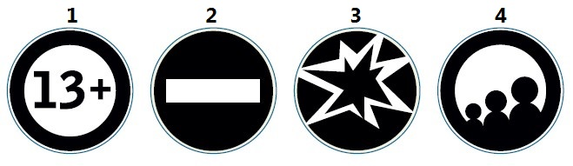

Yukarıda verilen görsele bakarak kaç numaralı programın ailece izlenebileceğini işaretleyiniz?
A) 1 B) 2 C) 3 D) 4

NOT: Her soru 10 puandır. Süre 40 dakikadır. Başarılar.
Zeki DOĞAN - sosyalciniz.net

